Dowolona fraza: Lista wartości

Proszę o pobranie i zainstalowanie najnowszej wersji Aplikacji ze strony https://www.plansoft.org/index.php/dokumentacja-2/
Bezpośredni link do pobrania wersji instalacyjnej Aplikacji: http://plansoft.org/wp-content/uploads/pdf/install.zip

Wprowadzono możliwość wybierania dowolnej frazy z listy wartości uruchamianej za pomocą przycisku. Zmiana dotyczy wszystkich okien (plan studiów, wykładowcy, grupy, sale, przedmioty, formy prowadzenia zajęć, semestry, planiści itd).

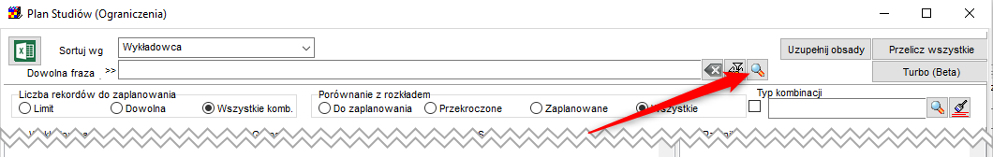

Okno z dozwolonymi wartościami można wypełniać wartościami za pomocą integracji, na przykład w oknie Plan Studiów wartości dodajemy za pomocą następującego polecenia SQL:

insert into fin_lookup_values (Id, lookup_type, description, str_key, aux_desc1, aux_desc2) values (main_seq.nextval, 'TT_COMBINATIONS', 'TEST2', 'TEST2K','DESC1','DESC2');
commit;

Przykładowe zastosowanie

Na formularzu Plan Studiów dodajemy przycisk do wyświetlania grupy przedmiotów.
Po wybraniu grupy przedmiotów pokazywane są tylko zajęcia powiązane z tą grupą przedmiotów. Można wybrać więcej niż jedną grupę przedmiotów.

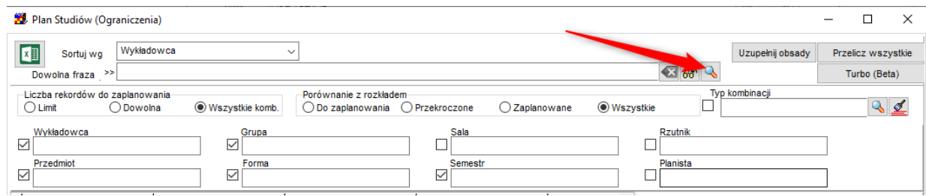

Jak to działa?

W pakiecie integracyjnym dodajemy integrację dla obiektu fin_lookup_values whre lookup_type = 'TT_COMBINATIONS'

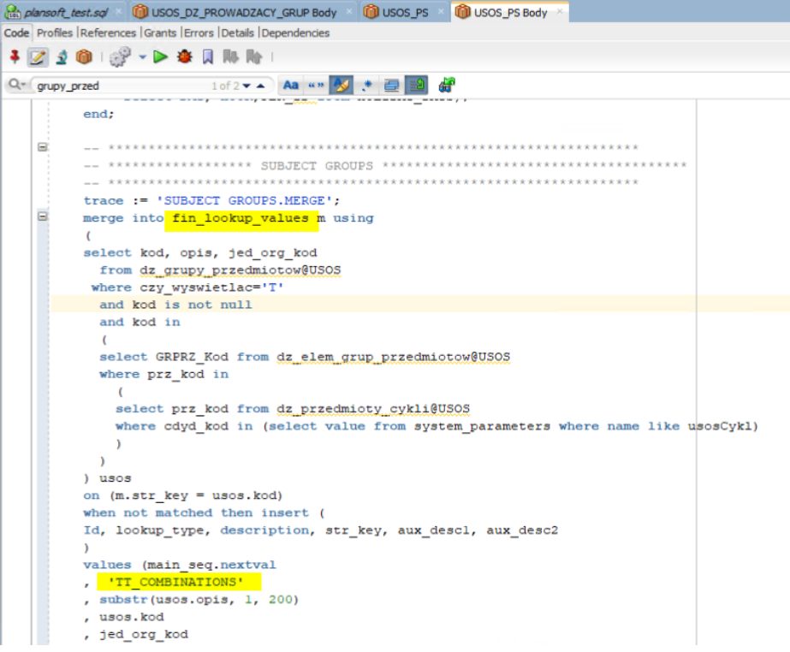

-- ******************************************************************
-- ****************** SUBJECT GROUPS **************************************
-- ******************************************************************
trace := 'SUBJECT GROUPS.MERGE';
merge into fin_lookup_values m using
(
select kod, opis, jed_org_kod
from dz_grupy_przedmiotow@USOS
where czy_wyswietlac='T'
and kod is not null
and kod in
(
select GRPRZ_Kod from dz_elem_grup_przedmiotow@USOS
where prz_kod in
(
select prz_kod from dz_przedmioty_cykli@USOS
where cdyd_kod in (select value from system_parameters where name like usosCykl)
)
)
) usos
on (m.str_key = usos.kod)
when not matched then insert (
Id, lookup_type, description, str_key, aux_desc1, aux_desc2
)
values (main_seq.nextval
, 'TT_COMBINATIONS'
, substr(usos.opis, 1, 200)
, usos.kod
, jed_org_kod
, null
)
when matched then update
set lookup_type='TT_COMBINATIONS'
, description=substr(usos.opis, 1, 200)
, aux_desc1=jed_org_kod
, aux_desc2=null
;

TT_COMBINATIONS wskazuje, że modyfikujemy listę wartości dla guzika na formularzu plan studiów.

Taki sam guzik występuje teraz na wszystkich formularzach, np. na wykładowcach (lookup_type = 'LECTURERS'), grupach (lookup_type = 'GROUPS'), salach itd.

Zatem, po wykonaniu odpowiednich integracji można zbudować np. funkcjonalność do filtrowania grup wg grup przedmiotów.

